Воздвижение Креста Господня:
история праздника
В 312 году святой Константин Великий готовился идти на Рим, чтобы сразиться с Максенцием, значительно превосходившим его численностью войск. Днем, перед сражением, ему было видение креста, светившегося в небе в окружении слов «Сим победиши». Тогда святой Константин приказал изобразить знак креста на своих знаменах. Он одержал блестящую победу, принесшую ему власть над всей Римской империей и обеспечившую триумф христианства.
После победы Православия на Первом Вселенском Соборе император желал в знак благодарности построить великолепное здание. Тогда его мать, святая Елена, которой было уже около восьмидесяти лет, в надежде найти Крест и Гроб Господень, отправилась в паломничество в Иерусалим поклониться святым местам (326).
Когда при императоре Адриане Иерусалим был разрушен (135), тогда на месте, где был распят и похоронен Спаситель, насыпали земляной холм и построили там языческий храм со статуей Афродиты. Истинная святость этого места со временем была забыта.
Приехав в Иерусалим, святая Елена обратилась к святителю Макарию, епископу Иерусалимскому. Благодаря записям, оставшимся от предков у одного иудея из восточных областей, удалось найти Гроб Господень. По приказанию императора место было срочно расчищено. Неподалеку были найдены три креста, а также гвозди, которыми было прибито ко Кресту животворящее тело Спасителя, и дощечка с надписью по-еврейски, по-гречески и по-латыни: «Иисус Назорей, Царь Иудейский» (Ин. 19: 19–20).
Кресты были сломаны, а их обломки рассыпаны, и невозможно было отличить Крест Господень от крестов двух разбойников. Святитель Макарий узнал его так: принесли умирающую женщину и подносили ее по очереди ко всем трем крестам. От крестов разбойников не произошло никакого чуда, но когда женщину поднесли к Честному Кресту, она исцелилась. Императрица и вся ее свита благочестиво поклонились и облобызали Святой Крест. Но многочисленная толпа, собравшаяся в этом месте, тоже желала получить благодать или, по крайней мере, издалека увидеть орудие нашего искупления – столь велика была любовь народа ко Христу. Тогда святитель Макарий взошел на возвышение и, взяв Крест двумя руками, поднял его так, чтобы всем было видно. И толпа воскликнула: «Господи, помилуй!».
Святой император Константин и императрица Елена
Честной Крест был захвачен персами во время разгрома Иерусалима в 614 году. После блистательных побед императора Ираклия святыня вернулась в святой град в 631 году. Тогда святой патриарх Захария торжественно повторил действия святителя Макария.
Тогда же святые отцы установили обычай ежегодно во всех церквях торжественно праздновать Воздвижение Честного Креста не только для воспоминания этих двух событий, означавших победу христианства, но и для свидетельства о том, что Крест, орудие позора и осуждения в древности, стал нашей гордостью, символом Божественной славы Христа, явившейся в свете Его Воскресения. Повторяя сегодня действие, совершенное святым епископом Иерусалима, и воздвигая крест на четыре стороны с пением «Господи, помилуй», христиане тем самым свидетельствуют, что Христос, взошедший на Крест, примирил все и соединил в Своем Теле все концы тварного мира, широту и долготу, глубину и высоту, для того чтобы мы через Него могли достичь Бога Отца (ср.: Еф. 3: 18; Кол. 1: 20).
Считается, что Честной Крест был сделан из трех пород дерева: кипариса, сосны и кедра. Таким образом, исполнилось пророчество Исаии: «Слава Ливана придет к тебе, кипарис, певг и вместе кедр, чтобы украсить место святилища Моего» (Ис. 60: 13). Его многочисленные частицы, рассеявшиеся по всему христианскому миру, не подвержены тлению и даруют благодать Воскресения христианам, которые с верой приходят им поклониться.
Из книги «Синаксарь: Жития святых Православной Церкви», вышедшей в издательстве Сретенского монастыря.

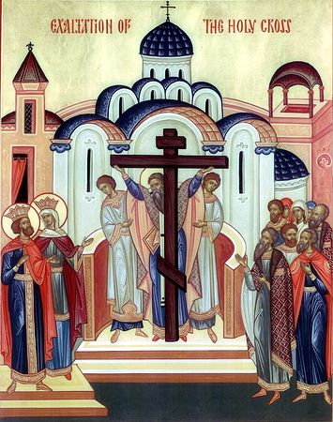

Икона Святого апостола Иакова, брата Господня. Качественная печать на холсте. Оформлена в добротный деревянный киот. Гармонично впишется в Ваш домашний иконостас, а также может служить прекрасным и недорогим подарком.
Дни празднования (ст. стиль / нов. стиль) - 28 декабря / 10 января; 4 января / 17 января; 23 октября / 5 ноября
Тропарь, глас 2
Яко Господень ученик восприял еси, праведне, Евангелие, яко мученик имаши еже неописанное, дерзновение яко брат Божий, еже молитися яко иерарх: моли Христа Бога спастися душам нашим.
Кондак, глас 4
Отчее Единородное Бог Слово, пришедшее к нам в последния дни, Иакове Божественне, перваго тя показа иерусалимлян пастыря и учителя, и вернаго строителя таинств духовных: темже тя вси чтим, апостоле.
В переводе с греческого Имя Георгия (Егора, Егория, Юрия) — «Земледелец», добавочное имя верховного греческого божества Зевса — покровителя земледелия.
Читать об именинах Георгия
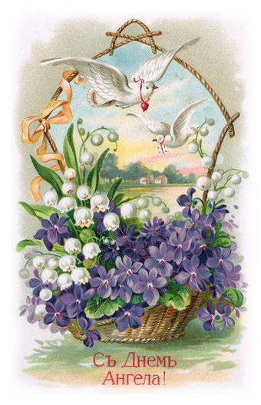 | Дорогой Георгий!  Сердечно поздравляю тебя с днем твоего небесного Покровителя, с праздником именин. Я хочу пожелать, чтоб твой невидимый защитник оберегал тебя от разных бед и напастей, чтоб направлял тебя на верный путь, не давал грустить, чтоб отгонял от тебя глупые и не нужные мысли. А также, чтобы ты почаще улыбался, ведь когда ты улыбаешься, твой святой Покровитель светится от счастья и этот свет отражается у тебя в глазах. Пусть он хранят тебя всю жизнь! Будь счастлив!

